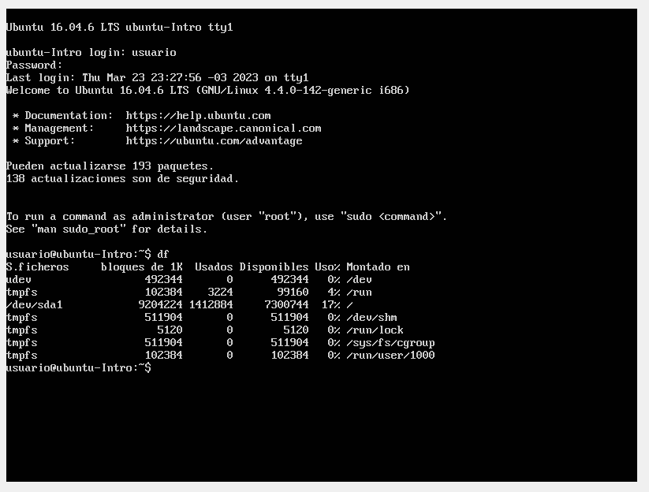

Comando df se usa para chequear el espacio en el disco

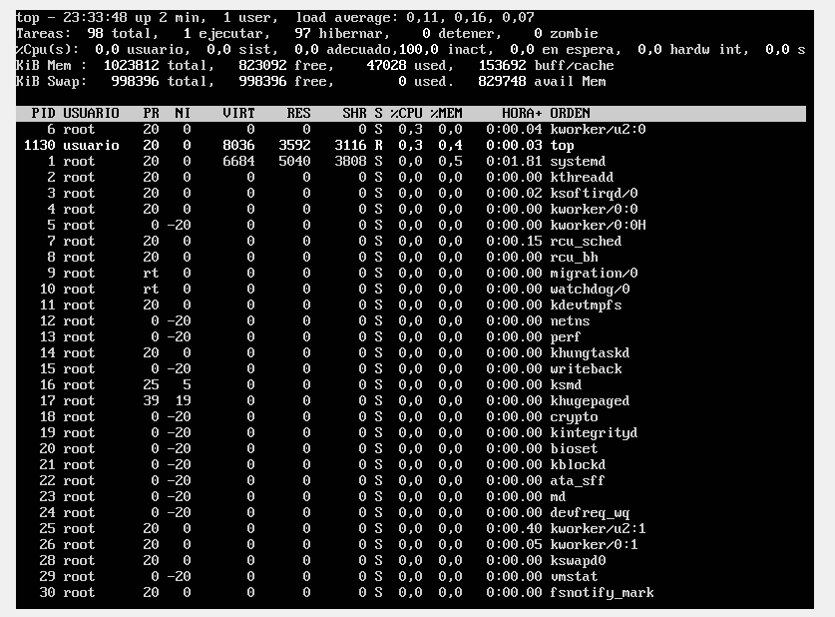

El comando top, pienso que es similar al administrador de tareas para Windows, nos permite ver los recursos utilizados en determinados procesos.